Inauguration de La Base,
laboratoire d’innovation publique

30 juin 2017

9h30 - 10h : Accueil

10h – 10h20 : Lancement de la matinée en plénière

10h25 – 11h20 : Accélération de projets et ateliers d’inspiration

Accélération de projets :
10h25 (10 min) : présentation rapide des participants et des règles de l’atelier
10h35 (10 min) : exposé de la problématique
10h45 (5 min) : clarification de la problématique
10h50 (5 min) : le contrat/la reformulation de la question
10h55 (20 min) : Réactions, commentaires et suggestions
11h15 (5 min) : Avis du porteur de projet

Ateliers d’inspiration :
10h25 (10 min) : Présentation rapide des participants : prénom + un mot / innovation
10h35 (10 min) : Présentation factuelle du projet (QQUQCP)
10h45 (5 min) : Clarification par les participants
10h50 (10 min) : Chronique d’étonnement du porteur de projet
11h (5 min) : Binôme pour identifier les clés de réussites
11h05 (10 min) : Présentation des clés de réussite
11h15 (5 min) : Mots de clôture

11h25 – 12h20 : Construisons La Base !

11h25 (10 min) : PLÉNIÈRE : Présentation de l’équipe projet de la Base et présentation des ateliers à suivre
11h35 (5 min) : Déplacement vers les ateliers
11h40 (40 min) : 3 ateliers en simultané – des visites de La Base – speed dating

12h20 – 12h30 : Cercle de clôture

(1) 9h30 - 10h : Accueil
- Inscriptions
- Café
- Découverte des thèmes de la matinée et choix des ateliers

Donner la tonalité collaborative de la matinée dès l’accueil café en mettant les personnes en lien et en les invitant à prendre connaissance des ateliers et groupe de travail de la matinée. Idéalement, le participant identifie son animateur pour les ateliers de la matinée.

Espacer les affichages des ateliers pour permettre une fluidité dans le passage pour les inscriptions. Essayer d’avoir un maximum d’inscrits pendant l’accueil café afin de réduire la vague suivante qui arrivera après 10h.

(2) 10h – 10h20 : Lancement de la matinée en plénière

10h – 10h10 : Présentation de la journée par Alyssa et Thomas

Importance de commencer à l’heure. Inviter les participants à quitter l’espace café pour se retrouver au centre du hall. Disposition des participants en arc de cercle.

10h10 – 10h20 : Mise en mouvement des participants par Alyssa et Thomas

Les animateurs sont conviés à cette animation de brise-glace en tant que participants.

10h20 – 10h25 : Déplacement vers les ateliers

Les animateurs et facilitateurs aident les participants à se rendre aux ateliers où ils se sont inscrits Deuxième vague d’inscription pour ceux n’ayant pas pu y aller pendant l’accueil. Deux choix possibles : soit ils se rendent dans un atelier d’accélération de projet soit dans un atelier inspiration.

(3) 10h25 – 11h20 : Accélération de projets et ateliers d’inspiration

Accélération
- Design de l'espace d'une Maison de Services Au Public (MSAP)
- Comment faire intégrer les directives/objectifs d'égalité Femme-Homme dans les dispositifs et politiques publiques créées et mises en place par l'ensemble de services
- Commande publique innovante (circuits courts) liée à la silver economie
- Simplification de courriers administratifs : design de courriers avec les usagers
- Création d'une plate-forme sécurisée de partage des PPMS (Plan Particulier de Mise en Sûreté) entre services académique, collectivités territoriales, gendarmerie...
- Intégration des usages dans le projet d'ouverture d'une maison des association
- Comment les "explorateurs de transitions" (réseau d'agents volontaires) peuvent susciter de l'intérêt et mobiliser au sujet des transitionS (numérique, écologique, énergétique, démocratique, sociétale...) pour les incarner dans le fonctionnement d'une administration publique
- Organisation d'un atelier participatif visant à favoriser l’appropriation par les habitants des projets d’énergies renouvelables
- Dynamisation des PAT (Programme d'Actions Territorial) en matière d'éducation alimentaire
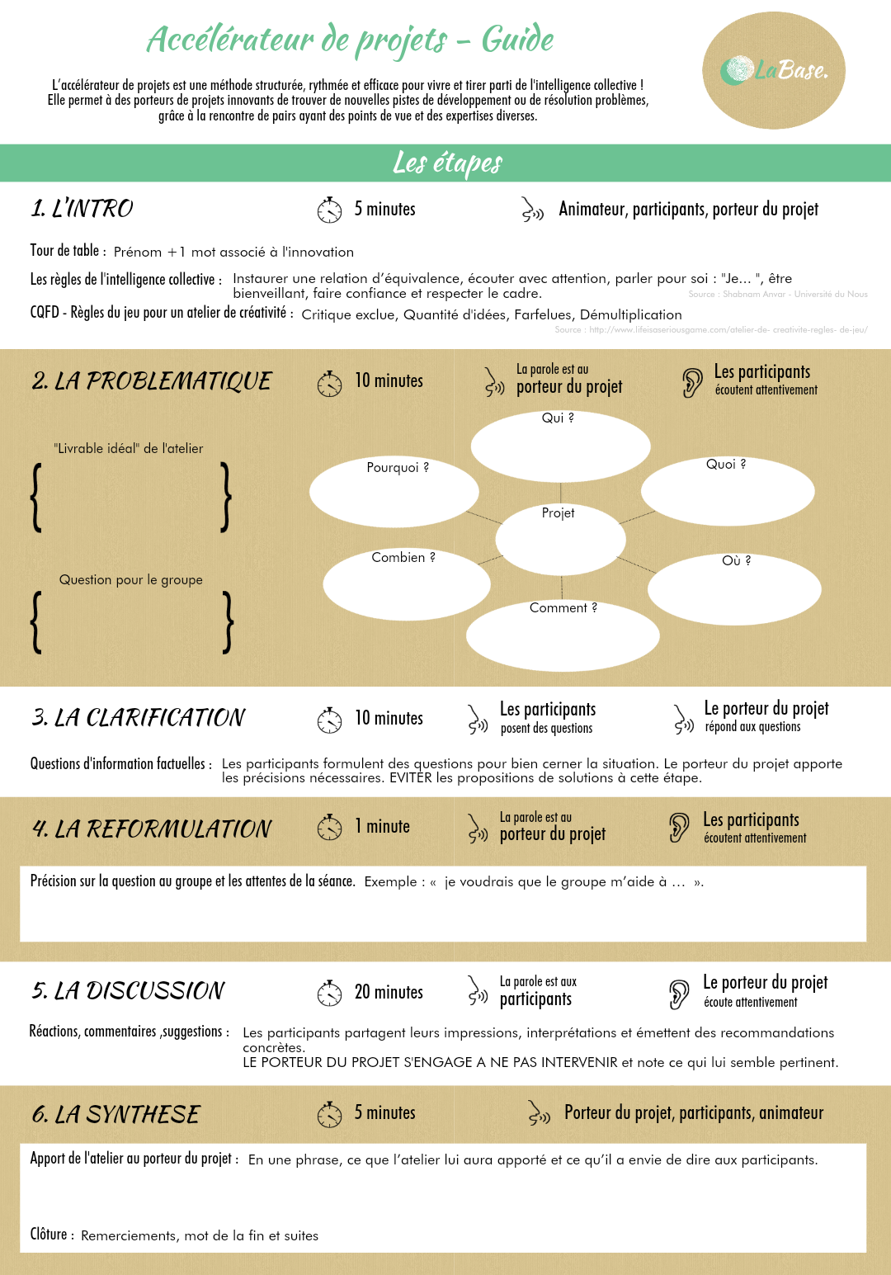

Ateliers d’inspiration
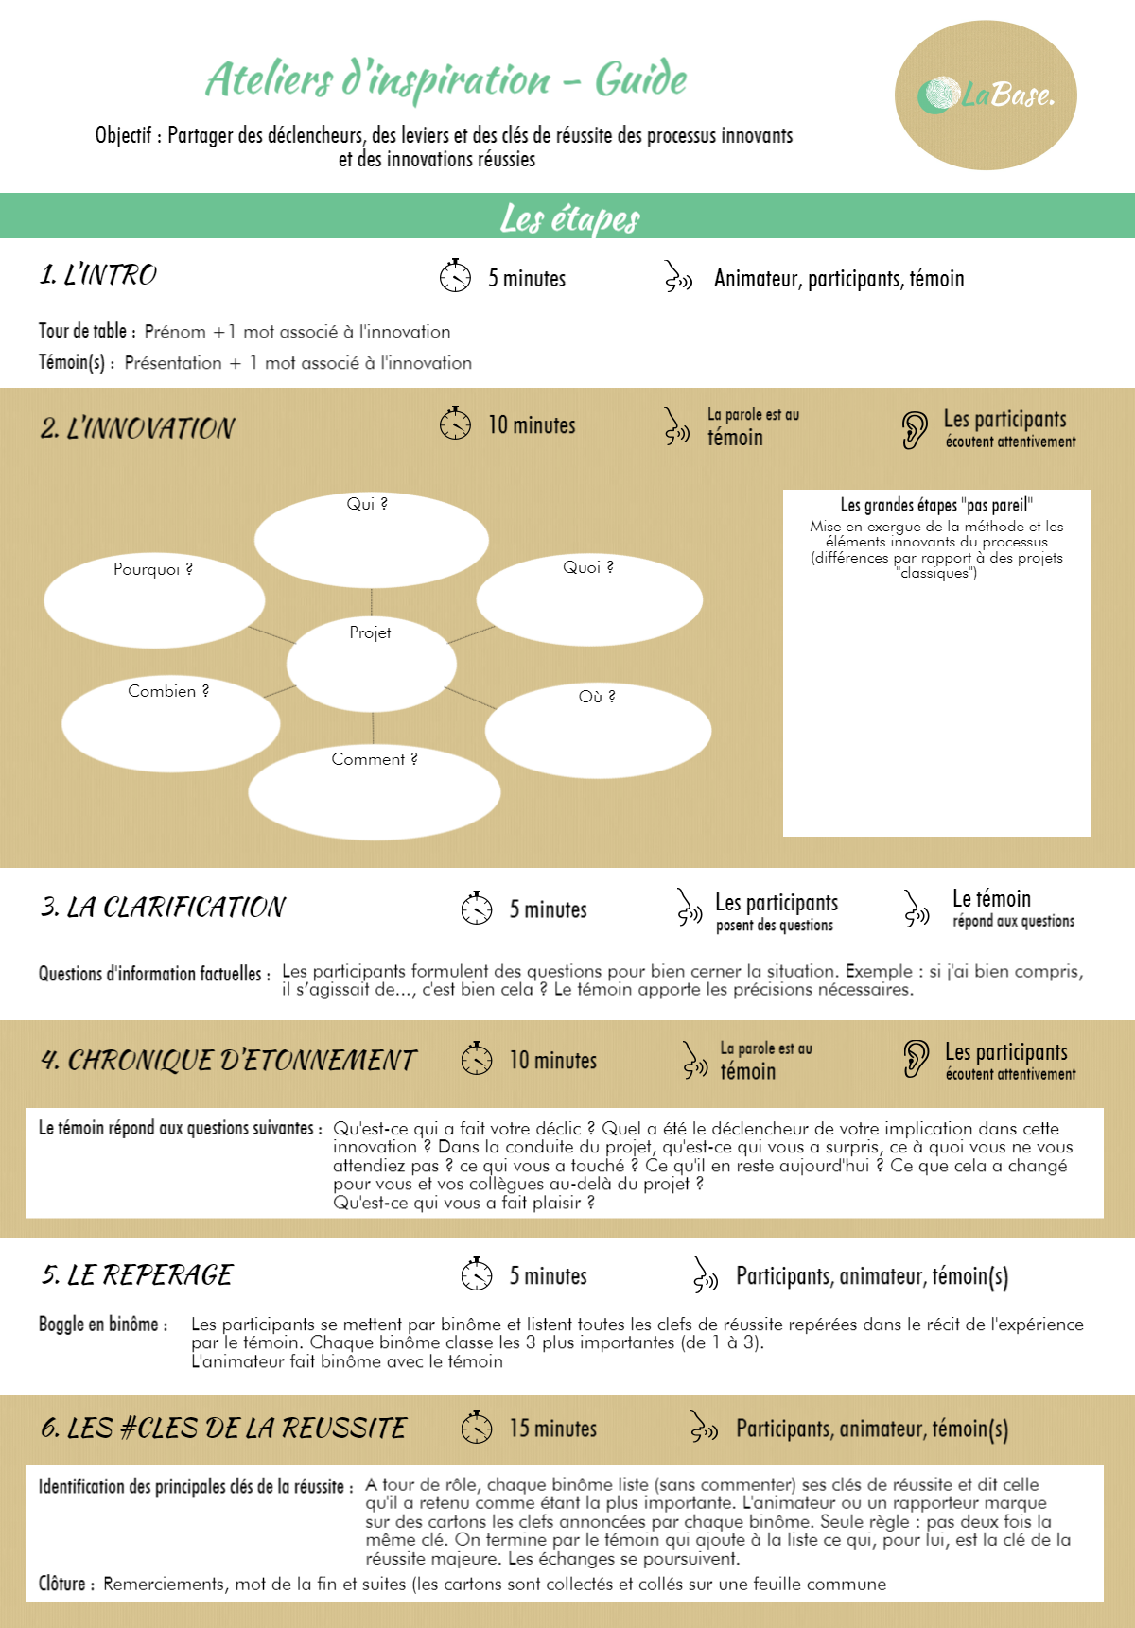

Inspiration :
- SGMAP autour du design de service et parcours usagers : le Louvre , la refonte de l'accueil de la CNAV, l'observation menée avec les habitants à Villeurbanne, la mutualisation des espaces d'accueil d'une sous-préfecture.
- Démarche d'innovation de la Gendarmerie Nationale : processus d'ateliers de performance où les personnels peuvent partager, améliorer et essaimer des bonnes pratiques
- CD Gironde : design des déchetteries de demain, co-conception du site internet avec des bénéficiaires du RSA
- Bordeaux métropole : projet conciergerie de rue et nudges mégots

(4) 11h25 – 12h40 : Construisons La Base !

11h25 – 11h40 : Présentation de l’équipe projet de la Base

11h40 – 11h45 : Présentation des ateliers à suivre pour poser la culture d'une co-construction d'un Lab et faciliter un climat pro-actif. Par Alyssa et Thomas.

Spécificités des ateliers:
des formats basés sur la curiosité & l'éveil de l'intérêt des participants
- des formats valorisant les initiatives de ceux qui vont proposer des idées/actions
- des livrables précis
- des formats qui ne demandent pas une présence continue de plus de 10 minutes d'un participant, ce qui leur permet de visiter La Base, de se promener, d'échanger avec d'autres participants, bref de faire des rencontres et de consolider les liens
- des formats qui peuvent être facilement animés (et je dis ça sérieusement)

11h25 – 12h30 : Construisons La Base !

11h25 – 11h30 : Présentation de l’équipe projet de la Base (équipe projet)

11h30 – 11h35 : Présentation des ateliers à suivre pour poser la culture d'une co-construction d'un Lab et faciliter un climat pro-actif. (Alyssa et Thomas).

5 possibilités pour les participants :
- Atelier 1 : Les ingrédients pour que je m’implique dans La Base
- Atelier 2 : La Base des 6 prochains mois : quels projets déjà existants intégrer au programme ?
- Atelier 3 : Vos besoins pour innover (outils, formations etc.)
- Des visites de La Base
- Des speed dating entre agents pour mieux se connaître

11h40 – 12h20

Atelier 1 : Les ingrédients !
(animé par Thomas + 1 animateur en zone d’écoute)

Intentions : lister les facteurs les plus importants qui feraient que les participants s'engageraient activement dans La Base, avec pour chacun de ces facteurs une idée de l'intérêt global qu'ils suscitent. En quelque sorte les facteurs clés de succès.
Sous-titre: « Si cet ingrédient était présent, alors je serais vraiment motivé à m'impliquer! »
Atelier 2 : La Base sur les 6 prochains mois…
(2 animateurs)

Intentions : lister de projets susceptibles d'être incubés/prototypés/accompagnés sur les 6 prochains mois, avec pour chaque projet un listing des participants intéressés avec leurs coordonnées.

Sous-titre: «Vous n’êtes pas seuls ! Proposez vos idées de projet(s) à intégrer au programme de La Base et testez le potentiel de collaboration qu’elles suscitent auprès des autres agents»

Atelier 3 : La Base et vous : quels besoins ?
(2 animateurs)
Intentions : lister précisément l'offre (formation, outils, rencontres, ...) qui génèrera l'intérêt et l'adhésion d'agents, avec pour chaque offre un listing des participants intéressés avec leurs coordonnées.

Sous-titre: "En venant à La Base, j’adorerais y trouver ces outils, méthodes ou encore formations (etc.)…"
Modalités de fonctionnement des ateliers

- Il y a une zone centrale (a l’intérieur des rubalises) où les participants peuvent activement échanger, parler, proposer etc.
- Il y a une zone d'écoute (à l'extérieur des rubalises) où les participants peuvent se placer en observateurs ou voter pour les sujets qui les intéressent.
- Pour pouvoir prendre la parole comme pour proposer un sujet il faut rentrer dans la zone centrale. La zone centrale est volontairement limitée en nombre de participants qui peuvent s'y trouver (ici une quinzaine max) mais non limitée en zone extérieure.
- Des règles de prise de parole sont affichées
- Les objectifs de La Base sont affichées

Modalités d’animation des ateliers

Un animateur facilitateur dans la zone centrale en charge de :
- recueillir les idées des participants,
- les aider à la clarification des idées pour les rendre précises et concrètes
- les inviter, une fois l’idée clarifiée de la noter sur un papier dédié et de l’afficher sur le mur (en lettre majuscule pour une meilleure lecture)

Un animateur connecteur dans la zone d’écoute en charge :
- d’inviter les observateurs à intégrer la zone centrale lorsqu’il y a moins de 15 participants,
- de les inviter à voter pour les idées qui viennent de la zone centrale
- d’interpeller les « promeneurs » pour leur expliquer ce qui se passe dans l’atelier et leur proposer de contribuer et/ou de voter
- de leur distribuer 5 gommettes de couleur (atelier 1) ou post-it rectangles (atelier 2 et 3) pour qu’ils votent pour les idées qui leur plaisent le plus (de 1 à 5 gommettes par idée/projet et pour les post-it nom-prénom-service-mail).
- de maintenir une zone calme propice à la réflexion et l’écoute active

Au fur et à mesure que le temps passe, il y aura de plus en plus d'idées fixées au mur à l'extérieur de la zone centrale. Vu que c'est extérieur à la zone de contribution, les participants peuvent se promener, les lire et ... voter.
Spécificité atelier 2 :
Plutôt que des gommettes pour voter, les participants qui sont intéressés vont utiliser des post-its format rectangle horizontal. Ils vont indiquer sur ces pots-its, en lettres majuscules: leur prénom/nom, leur service (pour rendre visible la diversité), et surtout leur e-mail pour pouvoir rester en lien.
Ainsi, si un participant propose un projet, tous les participants potentiellement intéressés pourront l’indiquer et laisser leurs coordonnées pour un suivi avec La Base.
Spécificité atelier 3 :
Si un participant écrit par exemple "J'aimerais une formation au design thinking", tous les participants intéressés peuvent laisser leurs coordonnées sur des post-it autour de l’idée principale. Les idées avec le plus de post-it autour seront celles qui suscitent le plus d’adhésion.
Question matériel:
- Des jolies impressions avec titres, sous titres
- Les objectifs de La Base imprimés pour les 3 ateliers
- Ambiance labo ou chantier avec des rubalises blanc / noir + des losanges "quiet zone" + si on trouve ça des plots autour des 3 ateliers
- des feuilles A4 cartonnées + 5 gommettes par participant + post-its rectangles
- une table + 2 chaises à chacun des 3 ateliers

(5) 12h50 – 13h : Cercle de clôture

Susana explicite très synthétiquement les prochaines étapes. Message: nous sommes là pour être à votre service. La Base, c'est ce que vous en ferez (importance d'être synthétique)
Les facilitateurs reprennent la parole, souhaitent leurs meilleurs vœux a La Base, et invitent les participants à prendre connaissance des idées issues des ateliers.

Objectifs du projet expérimental LaBase :

1. Simplifier et moderniser les relation entre administrations publiques et les usagers/citoyens
2. Installer une gouvernance multi-acteurs de l'innovation publique territoriale (géographiquement, à l'échelle de la Nouvelle-Aquitaine)
3. Diffuser la culture de l'innovation publique au sein des 4 administrations co-pilotes du projet (Bordeaux Métropole, CD Gironde, SGAR et la DREAL Nouvelle-Aquitaine)

Le "livrable idéal" pour chacun des trois ateliers associés aux objectifs du projet est une liste de méthodes, outils, processus, savoir-faire, compétences ou autre, que les agents souhaiteraient acquérir/développer/utiliser via LaBase. Il y a également la notion de par où commencer ? premiers pas ?

Objectifs de co-construction du programme pour les 6 prochains mois :

1. Incuber/prototyper des projets innovants avec des méthodes innovants
Livrable idéal : liste de projets/idées susceptibles d'être incubés/prototypés/accompagnés
2. Proposer une offre/un programme qui suscite l'intérêt et l'adhésion de nombreux agents
Livrable idéal : pondération des types d'activités qui répondent aux besoin des agents en matière d'innovation (ateliers/formations, séquence de travail, temps d'échanges/rencontres, parcours/visites, événements, outils (réseaux, information...) ou autre. Image : les types d'ingrédients et leur proportion, qu'on mettrait dans les tubes d'expérimentation.

